Настоящият доклад за дейността на Дружеството за първо полугодие на 2018г. представя коментар и анализ на междинните финансови отчети и друга съществена информация, относно финансовото състояние и резултатите от дейността на Дружеството, като обхваща период от 1 януари 2018г. до 30 юни 2018г.
Той е изготвен в съответствие с изискванията на чл.39 от Закона за счетоводството, чл.187д, чл.247, ал.1, 2 и 3 от Търговския закон и 100(о), ал.4, т.3 от ЗППЦК.

I. ОБЩА ИНФОРМАЦИЯ ЗА ДРУЖЕСТВОТО
”Булгаргаз” ЕАД е еднолично акционерно търговско Дружество, регистрирано в съответствие с Търговския закон, със седалище и адрес на управление Република България, област София, община Столична, район Сердика, гр. София 1000, ул. „Петър Парчевич“ №47.
“Булгаргаз” ЕАД има основен предмет на дейност обществена доставка на природен газ и свързаните с нея покупка и продажба, закупуване на природен газ с цел неговото съхранение в газово хранилище, маркетингови проучвания и анализи на пазара на природен газ в страната.
“Булгаргаз” ЕАД осъществява функциите си по обществена доставка на природен газ на територията на Република България в изпълнение на издадената от Държавната комисия за енергийно и водно регулиране лицензия № Л-214-14/29.11.2006г. за срок от 35 години. Със Закон за изменение и допълнение на Закона за енергетиката (обн., ДВ, бр.17 от 06.03.2015г.) Комисията е трансформирана в Комисия за енергийно и водно регулиране (КЕВР).

СОБСТВЕНОСТ И УПРАВЛЕНИЕ
„Булгаргаз” ЕАД е еднолично акционерно Дружество от структурата на „Български енергиен холдинг” ЕАД. Регистрираният капитал е разпределен в 231 698 584 поименни акции. Целият размер на капитала на Дружеството е записан и изцяло внесен от „Български Енергиен Холдинг” ЕАД. Всички акции са с номинал от 1 лев. Акциите на Дружеството са обикновени, поименни, непривилегировани акции, с право на глас. В едноличния собственик на капитала на „Булгаргаз” ЕАД - „Български Енергиен Холдинг” ЕАД държавата притежава 100% от регистрирания капитал. Акцията дава право на един глас в Общото събрание на акционерите, право на дивидент и на ликвидационен дял, съизмерими с номиналната стойност на акцията.

СТРУКТУРА НА ДРУЖЕСТВОТО
“Булгаргаз” ЕАД се управлява чрез едностепенна система на управление. Органи на управление на Дружеството са:
- Едноличният собственик на капитала, който решава въпросите от компетентността на Общото събрание;
- Съвет на директорите.

На 22 май 2017г. е направено вписване в Търговския регистър на решението на СД на „Български Енергиен Холдинг“ ЕАД за определяне на нов Изпълнителен директор и съответно нов състав на Съвета на директорите:
Ботьо Томов Велинов Председател на СД
Илиян Кирилов Дуков Член на СД
Николай Ангелов Павлов Член на СД и Изпълнителен директор

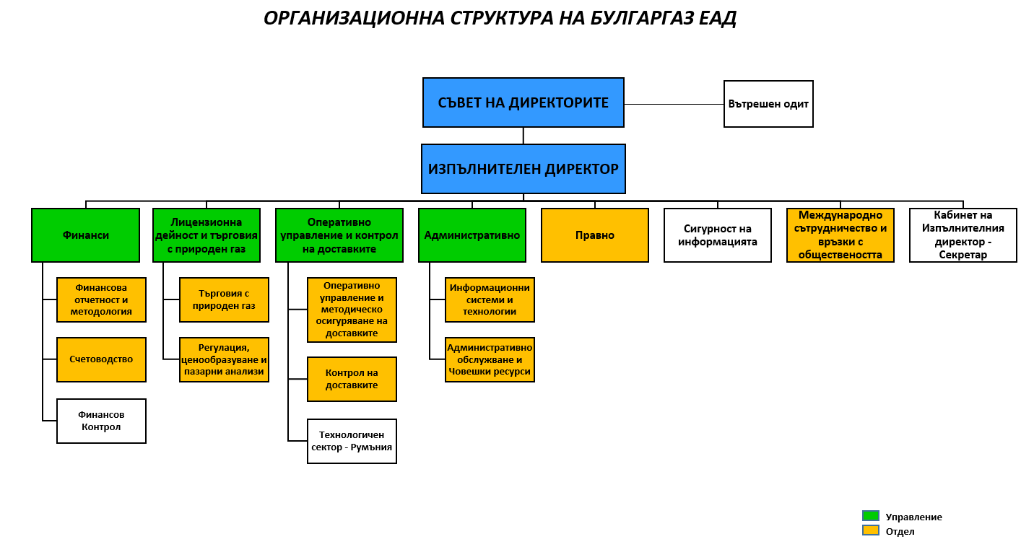

ОТГОВОРНОСТ НА РЪКОВОДСТВОТО
Ръководството потвърждава, че при изготвянето на финансовите отчети за първо полугодие на 2018г., е прилагана адекватна счетоводна политика и те са изготвени на принципа на действащо предприятие.
Ръководството е отговорно за коректното водене на счетоводните регистри, за целесъобразното управление на активите и за предприемане на необходимите мерки за избягването и откриването на евентуални злоупотреби и други нередности.

ИНФОРМАЦИЯ, ОТНОСНО ВЪЗНАГРАЖДЕНИЕ НА СЪВЕТА НА ДИРЕКТОРИТЕ ПО ДОГОВОРИ ЗА УПРАВЛЕНИЕ И КОНТРОЛ
През първо полугодие на 2018г. и първо полугодие на 2017г. членовете на Съвета на директорите са получили следните възнаграждения:
хил.лева
 | Към 30.06.2018 г. | Към 30.06.2017 г.
Възнаграждения СД | 97 | 86
Социални осигуровки | 10 | 7
Обезщетение | - | 3
Общо | 107 | 96

ИНФОРМАЦИЯ ЗА ПРИДОБИВАНЕТО И ПРИТЕЖАВАНЕТО НА АКЦИИ НА ДРУЖЕСТВОТО ОТ ЧЛЕНОВЕТЕ НА СЪВЕТА НА ДИРЕКТОРИТЕ
Членовете на Съвета на директорите не притежават акции на Дружеството. За тях не са предвидени привилегии или изключителни права да придобиват акции и облигации на Дружеството. Всички акции са собственост на „Български Енергиен Холдинг” ЕАД.
Информация за участието на членовете на Съвета на директорите в търговски дружества като неограничено отговорни съдружници, притежаването на повече от 25 на сто от капитала на друго дружество, както и участието им в управлението на други дружества или кооперации като прокуристи, управители или членове на съвети (в съответствие с изискванията на чл. 247, ал.2, т.4 от Търговския закон)

Ботьо Томов Велинов – член на СД от 03.10.2013г.; Председател на СД от 12.12.2013г.:
- не участва като неограничено отговорен съдружник в търговски дружества;
- притежава повече от 25 на сто от капитала на “Сваргаз” ООД, „Евърфреш“ ЕООД и „Фриягаз“ ООД;
- участва в управлението на „Евърфреш“ ЕООД и „Фриягаз“ ООД като управител.

Илиян Кирилов Дуков - член на СД от 06.01.2015г.:
- не участва като неограничено отговорен съдружник в търговски дружества;
- притежава повече от 25 на сто от капитала на „Япи Инвестмънс“ ООД, „Лифт Корп“ ООД, „Нилис“ ООД, „Имокорп“ ЕООД и „Инмакс“ ЕООД;
- участва в управлението на „Нилис“ ООД, „Имокорп“ ЕООД и „Инмакс“ ЕООД като управител.

Николай Ангелов Павлов – Изпълнителен директор, член на СД от 19.02.2016г.:
- не участва като неограничено отговорен съдружник в търговски дружества;
- не притежава повече от 25 на сто от капитала на търговски дружества;
- не участва в управлението на други дружества, кооперации като прокурист, управител или член на съвет.

ИНФОРМАЦИЯ ЗА ДОГОВОРИТЕ ПО ЧЛ.240Б ОТ ТЪРГОВСКИЯ ЗАКОН, СКЛЮЧЕНИ ПРЕЗ ГОДИНАТА
През първо полугодие на 2018г. Съветът на директорите или други свързани с тях лица не са сключвали договори с Дружеството, които излизат извън обичайната му дейност или съществено се отклоняват от пазарните условия.

II. РЕЗУЛТАТИ ОТ ДЕЙНОСТТА НА ДРУЖЕСТВОТО ЗА ПЪРВО ПОЛУГОДИЕ НА 2018г.
През първо полугодие на 2018г. „Булгаргаз” ЕАД осъществява дейността си, спазвайки нормативните разпоредби. Резултатът от дейността на Дружеството е печалба след облагане с данъци в размер на 2 428 хил.лева (към 30.06.2017г.: загуба от 14 503 хил.лева).

ОБЩИ ФАКТОРИ, ЗАСЯГАЩИ ДЕЙНОСТТА НА ДРУЖЕСТВОТО
Дейността на „Булгаргаз” ЕАД, обществена доставка на природен газ е регламентирана със Закона за енергетиката и подзаконовите нормативни актове – Наредба за лицензиране, Правила за търговия с природен газ, Наредба за регулиране на цените на природния газ.
Дейността „обществена доставка на природен газ“ е регулирана от КЕВР. Цените, по които „Булгаргаз” ЕАД закупува природния газ са пазарни, а цените по които Дружеството продава природния газ са регулирани. „Булгаргаз” ЕАД като търговец на природен газ е поставен в неравностойно положение спрямо останалите търговци на природен газ, чиято дейност не се регулира по реда на посочените нормативни актове. Дружеството не разполага с клонова мрежа и не развива научноизследователска и развойна дейност.

1. ИЗПЪЛНЕНИЕ НА КОЛИЧЕСТВЕНИТЕ ПОКАЗАТЕЛИ
Доставени и реализирани количества природен газ
Доставките на природен газ, гарантиращи потребностите на клиентите на Дружеството през отчетния период се осигуряват чрез дългосрочни договори. Доставените и реализираните количества природен газ през първо полугодие на 2018г., спрямо 2017г. са представени в таблица №1:

Таблица № 1
Вид доставка | Мярка | 1-во полугодие  2018г. | 1-во полугодие  2017г. | Изменение в  количествата | Изменение  в (%)
Доставка | MWh | 16 651 436 | 17 637 741 | - 986 305 | -5,59%
Реализация | MWh | 17 243 452 | 18 597 967 | -1 354 515 | -7,28%

През отчетния период са доставени общо 16 651 436 MWh (към 1-во полугодие на 2017г.: 17 637 741 MWh), което представлява намаление от 986 305 MWh или 5,59%.
През отчетния период са реализирани 17 243 452 MWh природен газ, спрямо 18 597 967 MWh за първо полугодие на 2017г., което представлява намаление от 1 354 515 MWh или 7,28%. Намалението се дължи основно на по-ниска консумация на клиенти в отрасли „Химия“, „Енергетика“ и „Строителни материали“.

  - ДОСТАВЕНИ КОЛИЧЕСТВА ПРИРОДЕН ГАЗ

Доставените количества природен газ за първо полугодие на 2018г. и първо полугодие на 2017г. са показани в таблица №2.

Таблица №2 MWh
№ | Вид доставка | 1-во полугодие  2018г. | 1-во полугодие  2017г. | Относителен дял |  | Изменение  в (%)
 |  |  |  | 1-во полугодие  2018г. | 1-во полугодие  2017г. | Изменение  в (%)
1 | Доставен природен газ от внос | 16 498 364 | 17 608 983 | 99,08% | 99,84% | -6,31%
2 | Местна доставка | - | 28 758 | - | 0,16% | -100%
3 | Покупка на природен газ от "Булгартрансгаз" ЕАД по договори за балансиране | 153 072 | - | 0,92% | - | -
 | Общо | 16 651 436 | 17 637 741 | 100% | 100% | -5,59%

За осигуряване потребностите от природен газ на своите клиенти през първо полугодие на 2018г., „Булгаргаз“ ЕАД е доставилo природен газ от внос 16 498 364 MWh, което е 99,08% от общата доставка, както и покупка на природен газ от „Булгартрансгаз“ ЕАД по договори за балансиране на системата 153 072 MWh.
През март месец 2018г. e изкупено обратно количеството природен газ, предмет на договор с „Търговска банка Д“ АД за покупко-продажбата с обратно изкупуване, сключен в края на 2017г.
Доставените количества природен газ, разпределени по източници, са представени в таблица №3.

Таблица № 3 MWh
№ | Вид доставка | 1-во полугодие 2018г. | 1-во полугодие 2017г. | Относителен дял |  | Изменение  в (%)
 |  |  |  | 1-во полугодие 2018г. | 1-во полугодие 2017г. | Изменение  в (%)
1 | Доставен природен газ от внос | 16 498 364 | 17 608 983 | 99,08% | 99,84% | -6,31%
1.1. | Газпром Експорт: | 16 498 364 | 17 608 983 | 99,08% | 99,84% | -6,31%
1.1.1. | ГИС Исакча | 16 197 183 | 17 266 255 | 97,27% | 97,90% | -6,19%
1.1.2. | ГИС Негру Вода | 301 181 | 342 728 | 1,81% | 1,94% | -12,12%
2 | Местна доставка | - | 28 758 | - | 0,16% | -100%
2.1. | "Петрокелтик България" ЕООД | - | 28 758 | - | 0,16% | -100%
3 | Покупка на природен газ от "Булгартрансгаз" ЕАД по договори за балансиране | 153 072 | - | 0,92% | - | 100%
 | Общо | 16 651 436 | 17 637 741 | 100% | 100% | -5,59%

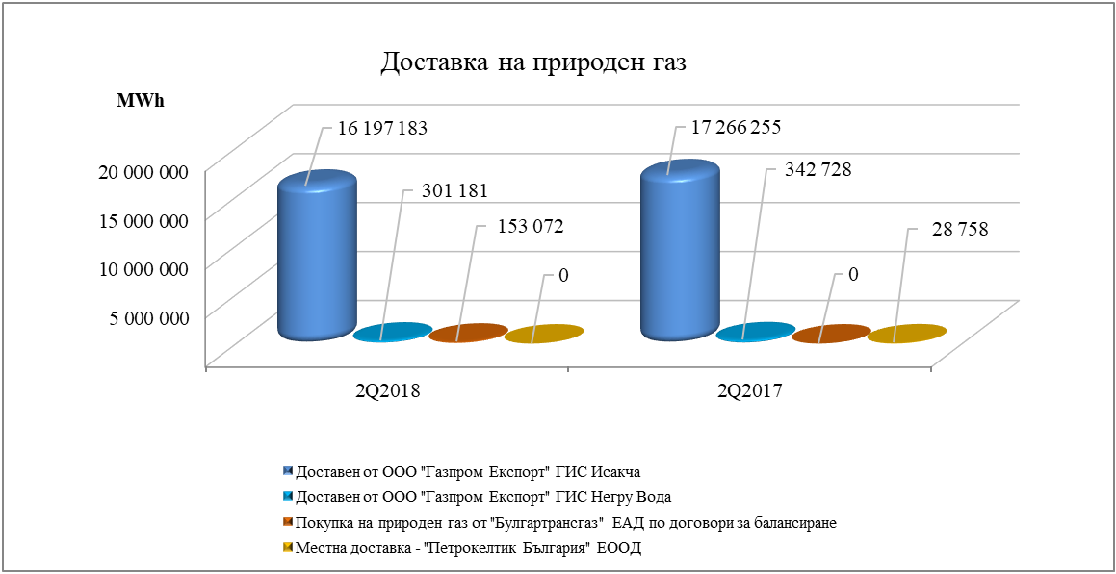
През първо полугодие на 2018г. „Булгаргаз“ ЕАД закупува нужните количества природен газ от внос по дългосрочен договор с ООО „Газпром Експорт“.
През първо полугодие на 2018г. няма закупени количества природен газ от „Петрокелтик България“ ЕООД (30.06.2017г.: 28 758 MWh).

1.2 ДОБИВ И НАГНЕТЯВАНЕ НА ПРИРОДЕН ГАЗ
Добитите количества природен газ в ПГХ „Чирен“ през първо полугодие на 2018г. и 2017г. са представени в Таблица № 4.
Таблица 4 MWh
Период | 1-во полугодие  2018г. |  |  |  | 1-во полугодие  2017г. |  | Изменение Добив |  | Изменение Нагнетяване
Период | Добив | Нагнетя-ване | Добив | Продажба на Костин-брод газ |  | Нагнетя-ване
Период |  |  |  |  |  |  | MWh | % | MWh | %
Януари | 955 710 | - | 949 050 | - |  | - | 6 660 | 0,70% | - | -
Февруари | 764 090 | - | 738 150 | - |  | - | 25 940 | 3,51% | - | -
Март | 510 190 | - | 527 250 | - |  | - | (17 060) | (3,24%) | - | -
Април | - | 263 225 | - | - |  | 178 322 | - | - | 84 903 | 47,61%
Май | - | 547 508 | - | - |  | 542 268 | - | - | 5 240 | 0,97%
Юни | - | 875 899 | - | 17 891 |  | 653 170 | - | - | 222 729 | 34,10%
Общо | 2 229 990 | 1 686 632 | 2 214 450 | 17 891 |  | 1 373 760 | 15 540 | 0,70% | 312 872 | 22,77%

Добивът на природен газ през първото полугодие на 2018г. e 2 229 990 MWh (2017г.: 2 214 450 MWh) или увеличение от 15 540 MWh (с 0,70%), дължащо се на приложения от „Булгартрансгаз“ ЕАД различен коефициент за преизчисляване на добитите количества от обем в енергия.

- РЕАЛИЗАЦИЯ НА ПРИРОДЕН ГАЗ

2.1. ОБЩО ПОТРЕБЛЕНИЕ
“Булгаргаз” ЕАД осигурява надеждна доставка на природен газ на своите клиенти в съответствие с договорните изисквания за количество и качество. През първо полугодие на 2018г. са продадени 17 243 452 MWh природен газ (първо полугодие на 2017г.: 18 597 967 MWh), което представлява намаление от 1 354 515 MWh газ или 7,28%, в сравнение с реализираните количества за същия период на предходната година. Намалението се дължи на занижена консумация на дружества в отрасли „Енергетика“, „Химия“ и „Строителни материали“.
Реализацията по месеци спрямо общото реализирано количество за периода е представено в таблица № 5.
Таблица № 5
Отчетен  период | 1-во полугодие  2018г. |  | 1-во полугодие  2017г. |  | Изменение  2018г./2017г.
Отчетен  период | MWh | дял в % | MWh | дял в % | MWh | %
Януари | 3 959 784 | 22,96% | 4 660 556 | 25,10% | (700 772) | (15,04%)
Февруари | 3 589 362 | 20,82% | 3 610 872 | 19,40% | (21 510) | (0,60%)
Март | 3 397 507 | 19,70% | 3 315 687 | 17,80% | 81 820 | 2,47%
Април | 2 145 850 | 12,44% | 2 640 611 | 14,20% | (494 761) | (18,74%)
Май | 2 159 970 | 12,53% | 2 203 895 | 11,90% | (43 925) | (1,99%)
Юни | 1 990 979 | 11,55% | 2 166 346 | 11,60% | (175 367) | (8,10%)
Общо | 17 243 452 | 100% | 18 597 967 | 100% | (1 354 515) | (7,28%)

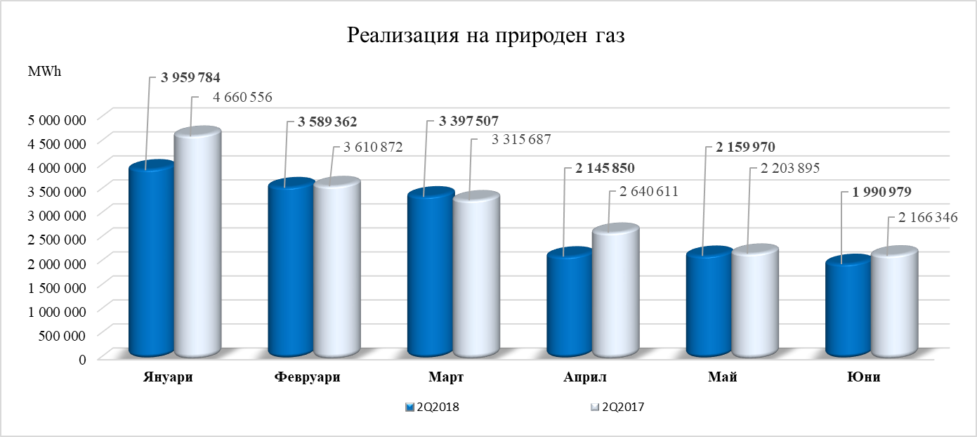
2.2. СТРУКТУРА НА ПОТРЕБЛЕНИЕТО
Реализираните количества природен газ от клиенти на Дружеството по основни отрасли на икономиката за първо полугодие на 2018г. и 2017г. е представено в таблица № 6.

Таблица №6
Отрасъл | 1-во полугодие 2018г. |  | 1-во полугодие 2017г. |  | Изменение
Отрасъл | MWh | дял в % | MWh | дял в % | MWh | дял в %
Химия | 5 535 755 | 32,10% | 6 624 702 | 35,62% | (1 088 947) | (16,44%)
Енергетика | 5 518 431 | 32,00% | 5 900 010 | 31,72% | (381 579) | (6,47%)
Металургия | 635 529 | 3,69% | 566 094 | 3,04% | 69 435 | 12,27%
Строителни материали | 209 360 | 1,22% | 225 638 | 1,21% | (16 278) | (7,21%)
Стъкло и порцелан | 1 339 688 | 7,77% | 1 256 643 | 6,76% | 83 045 | 6,61%
Разпределителни дружества | 2 914 731 | 16,90% | 2 947 969 | 15,86% | (33 238) | (1,13%)
Други | 1 089 958 | 6,32% | 1 076 911 | 5,79% | 13 047 | 1,21%
Общо | 17 243 452 | 100% | 18 597 967 | 100% | (1 354 515) | (7,28%)

За периода януари-юни 2018г. реализацията в сравнение със същия период на 2017г. намалява с 1 354 515 MWh (или 7,28%). Същата е в резултат на понижена консумация на клиенти от отрасли „Eнергетика“ „Химия“ и „Строителни материали“ и се дължи на намаленото през периода м.януари – м.март 2018г. потребление от топлофикационните дружества в резултат на по-високите температури през същия период на 2017г., както и на аварии на големи консуматори от химическата промишленост.

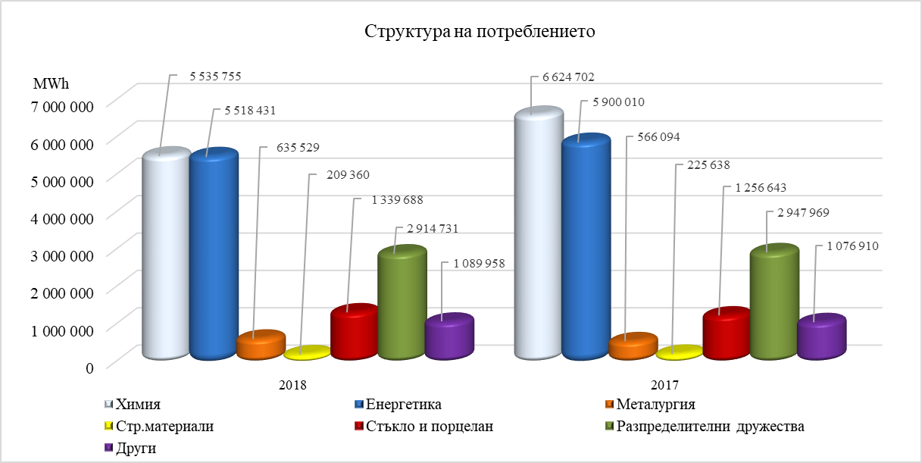
Данните, представени в таблицата №6 и изобразени на графиката по-горе показват следната тенденция в структурата на потребление на природен газ:
- основните потребители на природен газ остават предприятията от сферата на химическата промишленост, енергетиката и газоразпределителните дружества;
- най-голямо намаление на потреблението на природен газ се наблюдава при предприятията от сферата на отрасли „Енергетика“ и „Химия“.

3. ЦЕНИ ЗА ДОСТАВКА НА ПРИРОДЕН ГАЗ И РЕАЛИЗАЦИЯТА МУ НА ВЪТРЕШНИЯ ПАЗАР
Сравнението между среднопретеглената доставна и продажна цена за първо и второ тримесечия на 2018г., без включени разходи за достъп и пренос е показано в долната таблица. Отрицателната разлика между среднопретеглената доставна цена и среднопретеглената продажна цена за второ тримесечие на 2018г. се дължи на факта, че през второто тримесечие на 2018 г. утвърдената от КЕВР продажна цена е по-ниска от разходите за доставка на природен газ.

Таблица № 7
Период | Средно претеглена доставна цена до вход на газопреносна система  (лева /MWh) | Средно претеглена продажна цена без включени цени за достъп и пренос  (лева /MWh) | Изменение
Период |  |  | в лева | в %
Първо тримесечие 2018г. | 31,83 | 33,40 | 1,57 | 4,92%
Второ тримесечие 2018г. | 35,27 | 34,07 | -1,20 | -3,40%
1-во полугодие 2018г. | 33,47 | 33,64 | 0,17 | 0,51%
1-во полугодие 2017г. | 30,86 | 29,51 | (1,35) | (4,37%)

Доставната цена до входа на газопроводната мрежа (до българска граница) включва разходи за закупуване на природен газ по Договор с ООО „Газпром Експорт“ и разходи за пренос през територията на Румъния.
Средно претеглената продажна цена освен посочените разходи до българска граница, съдържа и компоненти начислявани съгласно Наредба №2 от 2013г. за регулиране на цените на природния газ, изчислявани на база оперативните разходи на дружеството и разходите свързани с наложени задължения към обществото.

ІII. РИСКОВИ ФАКТОРИ
Основните фактори, носещи риск в дейността на Дружеството са: продажбата на природен газ по регулирана цена по-ниска от покупната цена; търговските и други вземания и задължения; валутен риск, свързан с промяна в обменните курсове на чуждестранни валути.
При осъществяване на своята дейност Дружеството е изложено на следните видове риск:

РЕГУЛАТОРЕН/ЦЕНОВИ РИСК
Спецификата на дейността на „Булгаргаз” ЕАД произтича от това, че е „Обществен доставчик на природен газ”. Дружеството закупува природен газ за удовлетворяване потребностите на своите клиенти по пазарни цени и реализира същите по регулирани цени. Несъответствието между тях крие рискове за Дружеството при изпълнение на функционалните си задължения.
При прилагане на регулирани продажни цени по-ниски от покупните, приходите са недостатъчни да покрият действителните разходи за закупуване и доставка на природен газ и Дружеството изпитва затруднения при заплащане на дължими суми към доставчици. Съгласно условията по договорите за доставка се начисляват глоби и неустойки за забавени плащания.

ВАЛУТЕН РИСК
Валутният риск е свързан с промяна в обменните курсове на чуждестранни валути, които водят до реализирането на печалба или загуба от преоценка на активите в чуждестранна валута.
Основният риск за „Булгаргаз“ ЕАД произтича от необходимостта да закупува природния газ в щатски долари и да го продава в лева. По този начин Дружеството е изложено на риск от промяна на валутния курс. Утвърдената пределна цена, определена от КЕВР за всеки регулаторен период се определя при фиксиран курс на щатския долар спрямо лева.
Дружеството е изложено на риск от загуби при трайно покачване на курса на щатския долар през периода на прилагане на цените, спрямо използвания при тяхното утвърждаване. Също така Дружеството е изложено и на риск да реализира загуба от преоценка на валутните си експозиции, поради динамичното движение на валутния курс на долара.

КРЕДИТЕН РИСК
Кредитният риск за Дружеството се състои от риск от финансова загуба в ситуация, при която клиент не успее да изпълни своите договорни задължения. Кредитният риск произтича от вземания от клиенти. Клиенти на Дружеството са топлофикационните дружества, които имат проблеми със събираемостта на своите вземания от клиенти и изпитват сериозни затруднения да погасяват своите задължения при настъпване на падежа. Дружеството осъществява текущ мониторинг на своите вземания, следи поведението на клиентите си и детайлно отчита дейността на по-големите си длъжници. С някои от клиентите, които изпитват затруднения да погасяват текущите си задължения, се сключват споразумения за разсрочване. Като крайна мярка се прибягва до преустановяване на подаването на природен газ. Дружеството защитава своите интереси и по съдебен път.

ЛИКВИДЕН РИСК
Ликвиден риск възниква когато Дружеството не е в състояние да посрещне текущите си задължения и поетите финансови ангажименти. Те се отразяват в краткосрочните пасиви на Дружеството, а именно задължения за пренос и съхранение, задължения към държавата под формата на данъци и акцизи, задължения по търговски заеми и регулярни плащания, свързани с оперативната дейност. Краткосрочни задължения изискват прецизно планиране на всички входящи и изходящи парични потоци, на база месечни прогнози.

IV. ПЕРСПЕКТИВИ И РАЗВИТИЕ
Перспективите за развитие на Дружеството са свързани с реализирането на стратегическите и оперативни цели.

СТРАТЕГИЧЕСКИ ЦЕЛИ
Основна стратегическа цел на „Булгаргаз” ЕАД е да спазва отговорностите и задълженията, съдържащи се в Лицензията за доставката на природен газ, като прилага всички необходими мерки за обезпечаване на своевременни доставки на качествен природен газ за потребителите.
- За постигане на заложените цели Дружеството полага усилия за осигуряване на алтернативни източници и маршрути за доставка на природен газ, които да увеличат портфолиото на географските доставки и да спомогнат за повишаване на сигурността и надеждността при доставките на газ. В момента все още доставката на природен газ от внос се осъществява от една единствена входна точка, като в същото време добивът на газ от находища в страната е крайно недостатъчен. Същото може да се окаже изключително рисково, предвид конфликта между Украйна и Руската Федерация;
- Поддържане на постоянна финансова стабилност и повишаване на икономическата ефективност от дейността на Дружеството;
- Навлизане на газовия пазар на съседни страни.

ОПЕРАТИВНИ ЦЕЛИ
- Осигуряване на финансовата стабилност за Дружеството;
- Разработване и въвеждане на единна автоматизирана система за оперативен контрол на вноса, потреблението и баланса на природния газ.
- Предлагане на по-гъвкави услуги на клиентите във връзка с настъпилите промени в Правилата за търговия с природен газ и Правилата за балансиране.
В краткосрочен план основната цел е осигуряване на финансовата стабилност на Дружеството в условията на пазарна несигурност в страната и висока междуфирмена задлъжнялост. Дружеството оптимизира паричния си поток, чрез повишаване на събираемостта на вземанията от клиенти, тяхната продажба на трети лица, както и осигуряване на финансов ресурс под формата на заем.

V. ФИНАНСОВО-ИКОНОМИЧЕСКО СЪСТОЯНИЕ
Финансово-икономическото състояние на “Булгаргаз” ЕАД е разгледано и анализирано въз основа на изготвени финансово-счетоводни отчети: съкратен отчет за печалбата или загубата и другия всеобхватен доход и съкратен отчет за паричните потоци за първо полугодие на 2018г., съпоставени със същия период на 2017г., както и съкратен отчет за финансовото състояние на Дружеството към 30.06.2018г., съпоставен с предходния период към 31.12.2017г.

ОСНОВНИ ФИНАНСОВИ ПОКАЗАТЕЛИ
Основните финансово-икономически резултати от дейността на Дружеството за първо полугодие на 2018г. и 2017г. са представени както следва:
хил.лева
Показатели | 30.06.2018г. | 30.06.2017г. | Изменение | Изменение (%)
Общо приходи от дейността | 635 689 | 588 873 | 46 816 | 7,95%
Общо разходи за дейността | (630 412) | (589 818) | (40 594) | 6,88%
EBITDA | 5 369 | (872) | 6 241 | 715,71%
EBIT | 5 277 | (945) | 6 222 | 658,41%
EBT | 2 698 | (14 460) | 17 158 | 118,66%

хил.лева
Показатели | 30.06.2018г. | 31.12.2017г. | Изменение | Изменение (%)
Дълготрайни материални активи | 83 | 90 | (7) | (7,78%)
Общо активи | 284 898 | 329 164 | (44 266) | (13,45%)
Текущи активи | 268 024 | 313 945 | (45 921) | (14,63%)
Текущи пасиви | 39 037 | 73 104 | (34 067) | (46,60%)
Парични наличности | 433 | 2 145 | (1 712) | (79,81%)
Оборотен капитал | 228 987 | 240 841 | (11 854) | (4,92%)
Собствен капитал | 245 809 | 247 640 | (1 831) | (0,74%)
Акционерен капитал | 231 698 | 231 698 | - | -
Резерви | 7 422 | 6 474 | 948 | 14,64%
Неразпределена печалба | 4 261 | 2 | 4 259 | 212950,00%
Печалба/(загуба) за текущ период | 2 428 | 9 466 | (7 038) | (74,35%)
Численост на персонала | 54 | 54 | - | -

СЪКРАТЕН ОТЧЕТ ЗА ПЕЧАЛБАТА ИЛИ ЗАГУБАТА И ДРУГИЯ ВСЕОБХВАТЕН ДОХОД
хил.лева
 | 30.06.2018г. |  | 30.06.2017г. |  | Изменение
 |  | % |  | % |  | %
Приходи | 635 689 | 100% | 588 873 | 100% | 46 816 | 7,95%
Приходи от продажба на природен газ | 626 732 | 98,59% | 579 934 | 98,48% | 46 798 | 8,07%
Други приходи | 8 957 | 1,41% | 8 939 | 1,52% | 18 | 0,20%
- неустойки по просрочени вземания/задължения | 7 644 | 1,20% | 6 745 | 1,15% | 899 | 13,33%
- санкции за количество 105% | 907 | 0,14% | 1 829 | 0,31% | (922) | (50,41%)
- неустойки за неприети к-ва по т.7.4 и 7.5 | 405 | 0,07% | 256 | 0,04% | 149 | 58,20%
- други приходи | 1 | - | 109 | 0,02% | (108) | (99%)
Разходи по икономически елементи | (630 412) | 100% | (589 818) | 100% | (40 594) | 6,88%
Себестойност на продадения природен газ | (609 691) | 96,71% | (586 610) | 99,46% | (23 081) | 3,93%
Възстановена/(начислена) обезценка | (16 768) | 2,66% | 142 | (0,02%) | (16 910) | (11908,45%)
- възстановена/(начислена) обезценка на вземания | (16 768) | 2,66% | 142 | (0,02%) | (16 910) | (11908,45%)
Разходи за материали | (38) | 0,01% | (42) | 0,01% | 4 | (9,52%)
-горивен газ | (14) | 0,00% | (16) | 0,00% | 2 | (12,50%)
-основни материали | (1) | 0,00% | (4) | 0,00% | 3 | (75,00%)
- горива и смазочни материали | (11) | 0,00% | (10) | 0,00% | (1) | 10,00%
-канцеларски материали и консумативи | (7) | 0,00% | (6) | 0,00% | (1) | 16,67%
- санитарни материали | (3) | 0,00% | (2) | 0,00% | (1) | 50,00%
- рекламни материали | - | - | (2) | 0,00% | 2 | (100%)
- други материали | (2) | 0,00% | (2) | 0,00% | - | -
Разходи за външни услуги | (2 271) | 0,36% | (1 955) | 0,33% | (316) | 16,16%
- разходи за съхранение на природен газ | (1 111) | 0,18% | (1 045) | 0,18% | (66) | 6,32%
- разходи по договори за управление | (46) | 0,01% | (82) | 0,01% | 36 | (43,90%)
- лицензионни такси | (292) | 0,05% | (262) | 0,04% | (30) | 11,45%
- застраховки | (51) | 0,01% | (43) | 0,01% | (8) | 18,60%
- наеми | (127) | 0,02% | (120) | 0,02% | (7) | 5,83%
- съдебни такси и разноски | (459) | 0,07% | (235) | 0,04% | (224) | 95,32%
- комуникации | (45) | 0,01% | (47) | 0,01% | 2 | (4,26%)
- възнаграждение одитен комитет | (35) | 0,01% | (28) | 0,00% | (7) | 25%
- консултантски и одиторски услуги | (27) | 0,00% | (29) | 0,00% | 2 | (6,90%)
- ремонт и техническа поддръжка | (7) | 0,00% | (5) | 0,00% | (2) | 40%
- поддръжка сграда | (3) | 0,00% | - | - | (3) | -
- комунални услуги | (11) | 0,00% | (11) | 0,00% | - | -
- абонаментен сервиз | (13) | 0,00% | (11) | 0,00% | (2) | 18,18%
- паркоместа и други разходи за автомобили | (10) | 0,00% | (9) | 0,00% | (1) | 11,11%
- преводни услуги | (2) | 0,00% | (1) | 0,00% | (1) | 100%
- охрана | (23) | 0,00% | (20) | 0,00% | (3) | 15%
- трудова медицина | (1) | 0,00% | (1) | 0,00% | - | -
- такси - КЕВР за утв. цена | (2) | 0,00% | (2) | 0,00% | - | -
- такси други | (6) | 0,00% | (4) | 0,00% | (2) | 50%
Разходи за амортизация | (92) | 0,01% | (73) | 0,01% | (19) | 26,03%
Разходи за възнаграждения и осигуровки | (1 418) | 0,22% | (1 249) | 0,21% | (169) | 13,53%
- разходи за възнаграждения | (1 246) | 0,20% | (1 083) | 0,18% | (163) | 15,05%
- разходи за социални осигуровки | (172) | 0,02% | (166) | 0,03% | (6) | 3,61%
Други разходи | (134) | 0,02% | (31) | 0,01% | (103) | 332,26%
- неустойки за забавени плащания | (103) | 0,02% | - | - | (103)
- командировки и представителни разходи | (13) | 0,00% | (18) | 0,00% | 5 | (27,78%)
- обучение | (3) | 0,00% | (1) | 0,00% | (2) | 200%
- еднократни данъци | (7) | 0,00% | (4) | 0,00% | (3) | 75%
- членство в организации | (3) | 0,00% | (2) | 0,00% | (1) | 50%
- други | (5) | 0,00% | (6) | 0,00% | 1 | (16,67%)
Печалба от оперативната дейност | 5 277 |  | (945) |  | 6 222 | 658,41%
Финансови приходи/(разходи)-нетно | (2 579) |  | (13 515) |  | 10 936 | (80,92%)
Финансови приходи | 12 | 100% | 1 | 100% | 11 | 1100%
- приходи от лихви по дългосрочни вземания | 12 | 0,00% | 1 | 0,00% | 11 | 1100%
Финансови разходи | (2 591) | 100% | (13 516) | 100% | 10 925 | (80,83%)
- разходи за лихви по търговски задължения към свързани лица | (384) | (0,06%) | (668) | (0,11%) | 284 | (42,51%)
-разходи за лихви по споразумения за обратно изкупуване | (61) | (0,01%) | - | - | (61) | -
- загуба от промяна на валутни курсове | (2 115) | (0,33%) | (12 843) | (2,18%) | 10 728 | (83,53%)
- банкови такси | (31) | (0,00%) | (5) | (0,00%) | (26) | 520%
Печалба/(загуба) преди облагане с данъци | 2 698 |  | (14 460) |  | 17 158 | 118,66%
Приходи/(разходи) за данъци върху доходите | (270) | (0,04%) | (43) | (0,01%) | (227) | 527,91%
Нетна печалба/(загуба)за периода | 2 428 |  | (14 503) |  | 16 931 | (116,74%)

ПРИХОДИ
Дружеството е реализирало 17 243 452 MWh природен газ на стойност 626 732 хил.лева за първо полугодие на 2018г. (през първо полугодие на 2017г.: 18 597 967 MWh на стойност 579 934 хил.лева). Нетният приход от продажба на природен газ за първо полугодие на 2018г. възлиза на 17 041 хил.лева (през първо полугодие на 2017г.: загуба от 6 676 хил.лева), което представлява увеличение от 10 365 хил.лева. През първо полугодие на 2018г. е налице положителна разлика между средно-претеглена продажна цена и средно-претеглена доставна цена на природния газ от 0,17 лева, спрямо същата за 2017г. отрицателна в размер на 1,35 лева (таблица 7).

РАЗХОДИ
Разходите по икономически елементи включват: себестойност на продадения природен газ, разходи за обезценка, разходи за материали, разходи за външни услуги, разходи за амортизации, разходи за трудови възнаграждения, разходи за социални осигуровки и надбавки и други. През първо полугодие на 2018г. те са в размер на 630 412 хил.лева (първо полугодие на 2017г.: 589 818 хил.лева), което представлява увеличение от 40 594 хил.лева или 6,88%.
С най-голям относителен дял от общите разходи е себестойността на продадения природен газ за първо полугодие на 2018г. в размер на 609 691 хил.лева (първо полугодие на 2017г.: 586 610 хил.лева). За първо полугодие на 2018г., в сравнение с 2017г. себестойността на продадения газ е с 3,93% по-висока.
През първо полугодие на 2018г. разходите за обезценка на вземанията са в размер на 16 768 хил.лева (първо полугодие на 2017г.: реинтегрирана обезценка 142 хил.лева).
Разходите за външни услуги през първо полугодие на 2018г. са в размер на 2 271 хил.лева (първо полугодие на 2017г.: 1 955 хил.лева), което представлява увеличение с 316 хил.лева или 16,16%. Това се дължи на увеличение на разходите за съдебна такси и разноски, както и на разходите за съхранение на природен газ.
Другите разходи за първо полугодие на 2018г. са в размер на 134 хил.лева (първо полугодие на 2017г.: 31 хил.лева), което представлява увеличение от 103 хил.лева. Това се дължи на неустойките за забавени плащания по дължим дивидент за 2016г. към „Български Енергиен Холдинг“ ЕАД. Оптимизирани са разходите за командировки и представителни разходи.
Резултатът от оперативна дейност е положителен, в размер на 5 277 хил.лева за първо полугодие на 2018г. (първо полугодие на 2017г.: отрицателен 945 хил.лева).
Нетният резултат от финансовите приходи и разходи за първо полугодие на 2018г. е отрицателен в размер на 2 579 хил.лева (първо полугодие на 2017г.: отрицателен 13 515 хил.лева), което представлява увеличение с 10 936 хил.лева.
През отчетния период се наблюдава намаление на разходи за лихви по търговски задължения към свързани лица с 284 хил.лева.
През отчетния период са изплатени разходите за лихви по споразумения за обратно изкупуване с Търговска банка „Д“ АД, по договор за покупко-продажба на природен газ.
След отразяване на финансовите приходи и разходи за първо полугодие на 2018г., финансовият резултат преди данъци е печалба в размер на 2 698 хил.лева (първо полугодие на 2017г.: загуба от 14 460 хил.лева), което представлява увеличение с 17 158 хил.лева.

СЪКРАТЕН ОТЧЕТ ЗА ФИНАНСОВОТО СЪСТОЯНИЕ
Към 30 юни 2018г. активите на Дружеството са в размер на 284 898 хил.лева (31 декември 2017г.: 329 164 хил.лева). Измененията в структурата на активите за двата периода е показана в следната таблица:
хил.лева
 | 30.06.2018г. |  | 31.12.2017г. |  | Изменение
 |  | % |  | % |  | %
Активи
Нетекущи активи
Машини и съоръжения | 83 | 0,49% | 90 | 0,59% | (7) | (7,78%)
Нематериални активи | 174 | 1,03% | 189 | 1,24% | (15) | (7,94%)
Отсрочени данъчни активи | 16 617 | 98,48% | 14 940 | 98,17% | 1 677 | 11,22%
Обща сума на нетекущи активи | 16 874 | 100% | 15 219 | 100% | 1 655 | 10,87%
Текущи активи
Материални запаси | 63 310 | 23,62% | 75 994 | 24,21% | (12 684) | (16,69%)
- природен газ | 63 290 | 23,61% | 75 974 | 24,20% | (12 684) | (16,70%)
- материали | 20 | 0,01% | 20 | 0,01% | - | 0,00%
Търговски и други вземания | 204 281 | 76,22% | 235 806 | 75,11% | (31 525) | (13,37%)
-търговски вземания от продажба на природен газ | 114 835 | 42,85% | 153 736 | 48,97% | (38 901) | (25,30%)
- съдебни и присъдени вземания | 241 | 0,09% | 160 | 0,05% | 81 | 50,63%
- съдебни КТБ | 561 | 0,21% | 561 | 0,18% | - | 0,00%
- предплaтени аванси за доставка на природен газ | 56 334 | 21,02% | 68 492 | 21,82% | (12 158) | (17,75%)
- вземания от свързани лица (депозити и гаранции) | 7 848 | 2,93% | 10 826 | 3,45% | (2 978) | (27,51%)
- други вземания | 24 462 | 9,12% | 2 031 | 0,64% | 22 431 | 1104,43%
Пари и парични еквиваленти | 433 | 0,16% | 2 145 | 0,68% | (1 712) | (79,81%)
Обща сума на текущи активи | 268 024 | 100% | 313 945 | 100% | (45 921) | (14,63%)
Общо активи | 284 898 |  | 329 164 |  | (44 266) | (13,45%)

НЕТЕКУЩИ АКТИВИ
Нетекущите активи към 30.06.2018г. са в размер на 16 874 хил.лева (31.12.2017г.: 15 219 хил.лева), което представлява увеличение с 1 655 хил.лева или 10,87%. Нетекущите активи към 30.06.2018г. се формират от нетекущи материални и нематериални активи в размер на 257 хил.лева и отсрочени данъчни активи за 16 617 хил.лева.

ТЕКУЩИ АКТИВИ
Текущите активи на Дружеството към 30.06.2018г. възлизат на 268 024 хил.лева (31.12.2017г.: 313 945 хил.лева), което представлява намаление с 45 921 хил.лева или 14,63%, в резултат на намаление на материалните запаси и търговските вземания.

През първо полугодие на 2018г. са сключени следните договори за цесия:
хил.лева
Вземане от | Главница | Неустойка | Обща стойност на продадените вземания
Топлофикация София ЕАД | 71 701 | 5 136 | 76 837
Топлофикация - Плевен ЕАД | 24 180 | 1 246 | 25 426
Топлофикация - Бургас ЕАД | 10 334 | 246 | 10 580
Топлофикация Петрич ЕАД | 1 136 | 4 | 1 140
Общо | 107 351 | 6 632 | 113 983

Вземанията са продадени по номинална стойност.
Материалните запаси към 30.06.2018г. възлизат на 63 310 хил.лева (31.12.2017г.: 75 994 хил.лева), което представлява намаление от 12 684 хил.лева или 16,69%.
Търговски и други вземания към 30.06.2018г. възлизат на 204 281 хил.лева (31.12.2017г.: 235 806 хил.лева), което представлява намаление от 31 525 хил.лева или 13,37% спрямо края на 2017г.
Предплатеният аванс за доставка на природен газ към 30.06.2018г. e в размер на 56 334 хил.лева (31.12.2017г.: 68 492 хил.лева) и представлява намаление с 12 158 хил.лева или 17,75%, спрямо 31.12.2017г.
Най-големите търговски вземания за консумиран, но неплатен природен газ към 30.06.2018г. са от следните дружества:
хил.лева
Контрагент | Общо вземания | в т.ч. просрочени
„Топлофикация София“ EАД | 90 007 | 90 007
„Топлофикация Плевен“ ЕАД | 19 885 | 19 885
„Лукойл Нефтохим Бургас“ АД | 10 631 | -
„Топлофикация Враца“ ЕАД | 3 896 | 3 896
„Топлофикация Бургас“ ЕАД | 3 414 | 3 414
„Ситигаз България“ ЕАД | 2 048 | -
„Аресгаз“ АД | 1 478 | -
Други: | 7 606 | 3 116
Общо: | 138 965 | 120 318

Към 30.06.2018г. са начислени 44 523 хил.лева обезценки на просрочените вземания и са интегрирани обезценки на стойност 27 755 хил.лева.
Паричните средства на Дружеството по разплащателни сметки към 30.06.2018г. са в размер на 433 хил.лева (31.12.2017г.: 2 145 хил.лева), което представлява намаление с 1 712 хил.лева.

ИЗМЕНЕНИЯТА В СТРУКТУРАТА НА КАПИТАЛА И ПАСИВИТЕ.
хил.лева
 | 30.06.2018г. |  | 31.12.2017г. |  | Изменение
 |  | % |  | % |  | %
Собствен капитал и пасиви
Собствен капитал
Акционерен капитал | 231 698 | 94,26% | 231 698 | 93,56% | 0 | 0,00%
Законови резерви | 7 367 | 3,00% | 6 420 | 2,59% | 947 | 14,75%
Други резерви | 55 | 0,02% | 54 | 0,02% | 1 | 1,85%
Неразпределена печалба | 6 689 | 2,72% | 9 468 | 3,83% | (2 779) | (29,35%)
Общо собствен капитал | 245 809 | 100% | 247 640 | 100% | (1 831) | (0,74%)
Пасиви
Нетекущи пасиви
Търговски и други задължения | - | - | 8 368 | 99,38% | (8 368) | (100%)
- задължения към свързани лица | - | - | 8 368 | 99,38% | (8 368) | (100%)
Задължения за обезщетения при пенсиониране | 52 | 100% | 52 | 0,62% | - | -
Обща сума на нетекущи пасиви | 52 | 100% | 8 420 | 100% | (8 368) | (99,38%)
Текущи пасиви
Заеми | - | - | 9 956 | 13,62% | (9 956) | (100%)
- финансиране по договори за обратно изкупуване на природен газ | - | - | 9 956 | 13,62% | (9 956) | (100%)
Търговски и други задължения | 37 003 | 94,79% | 63 060 | 86,26% | (26 057) | (41,32%)
- търговски задължения | 1 673 | 4,29% | 567 | 0,78% | 1 106 | 195,06%
- задължения към свързани лица | 18 609 | 47,67% | 33 767 | 46,19% | (15 158) | (44,89%)
- аванси получени от клиенти за продажба на природен газ | 2 652 | 6,79% | 1 637 | 2,24% | 1 015 | 62,00%
- ДДС за внасяне | 13 331 | 34,15% | 25 282 | 34,58% | (11 951) | (47,27%)
- Акциз за внасяне | 517 | 1,32% | 1 469 | 2,01% | (952) | (64,81%)
- задължения към персонала | 98 | 0,25% | 120 | 0,16% | (22) | (18,33%)
-задължения към осигурителни предприятия | 65 | 0,17% | 70 | 0,10% | (5) | (7,14%)
-други задължения | 58 | 0,15% | 148 | 0,20% | (90) | (60,81%)
Задължения за корпоративен данък | 1 946 | 4,99% | - | - | 1 946 | -
Задължения за обезщетения при пенсиониране | 88 | 0,22% | 88 | 0,12% | - | -
Обща сума на текущи пасиви | 39 037 | 100% | 73 104 | 100% | (34 067) | (46,60%)
Общо пасиви | 39 089 |  | 81 524 |  | (42 435) | (52,05%)
Общо собствен капитал и пасиви | 284 898 |  | 329 164 |  | (44 266) | (13,45%)

КАПИТАЛОВА СТРУКТУРА
Регистрираният акционерен капитал към 30.06.2018г. е в размер на 231 698 хил.лева (31.12.2017г.: 231 698 хил.лева), който е увеличен през 2017г. със 17 248 хил.лева от разпределена печалба за 2016г., с решение на едноличния собственик (Протокол № 41-2017/23.05.2017г.).
Към 30.06.2018г. неразпределената печалба е в размер на 6 689 хил.лева (31.12.2017г.: 9 468 хил.лева). Изменението за 30.06.2018г. е 2 779 хил.лева.

НЕТЕКУЩИТЕ ПАСИВИ
Нетекущите пасиви на Дружеството към 30.06.2018г. са 52 хил.лева (31.12.2017г.: 8 420 хил.лева), което представлява намаление с 8 368 хил. лева или 99,38%., формиращо се от изплатени разсрочени задължения за пренос и съхранение на природен газ към свързано лице.

ТЕКУЩИ ПАСИВИ
Текущите пасиви са с по-голям относителен дял, в сравнение с нетекущите. Към 30.06.2018г. те са в размер на 39 037 хил.лева (31.12.2017г.: 73 104 хил.лева), което представлява намаление с 34 067 хил.лева или 46,60%.
Към 30.06.2018г. Дружеството е изплатило текущи задължения по търговски заем – сключена сделка с „Търговска Банка Д“ АД за покупко-продажба на природен газ при условията на обратно изкупуване в размер на 9 956 хил.лева главница и 61 хил.лева договорна лихва с падеж 06.03.2018г.
Към 30.06.2018г., Дружеството има неусвоени кредити, както следва: лимит по овърдрафт в размер на 10 000 хил.лева от ЦКБ АД, както и лимит по овърдрафт в размер на 10 000 хил.лева от Ситибанк Европа АД – клон България.
Търговските и други задължения намаляват с 26 057 хил.лева или 41,32%, в сравнение с 2017г. Задълженията към НАП са в размер на 13 331 хил.лева (31.12.2017г.: 25 282 хил.лева), което се дължи на намаления обем продаден природен газ.
През първо полугодие на 2018г. са намалени задълженията към свързани лица. Увеличение се наблюдава при търговските задължения за доставки на природен газ с 1 106 хил.лева.

СЪКРАТЕН ОТЧЕТ ЗА ПАРИЧНИТЕ ПОТОЦИ
В таблицата са посочени данни за промените на паричните потоци към 30.06.2018г. спрямо 30.06.2017г.
хил.лева
 | Към 30.06.2018г. | Към 30.06.2017г. | Изменение
Нетни парични потоци от оперативна дейност | 28 030 | 7 434 | 20 596 | 277,05%
Нетни парични потоци от инвестиционна дейност | (89) | (24) | (65) | 270,83%
Нетни парични потоци от финансова дейност | (29 653) | (555) | (29 098) | 5242,88%
Нетна промяна на паричните средства и еквиваленти през периода | (1 712) | 6 855 | (8 567) | (124,97%)
Парични средства и еквиваленти в началото на периода | 2 145 | 66 847 | (64 702) | (96,79%)
Парични средства и еквиваленти в края на периода | 433 | 73 702 | (73 269) | (99,41%)

Нетният паричен поток от оперативна дейност на Дружеството през първо полугодие на 2018г. е в размер на 28 030 хил.лева (първо полугодие на 2017г.: 7 434 хил.лева) – наблюдава се увеличение от 20 596 хил.лева или 277,05%. Той е формиран от разликата между постъпленията от клиенти за продаден природен газ и плащания към доставчици за закупен природен газ.
През първо полугодие на 2018г. „Булгаргаз“ ЕАД е платило за ДДС и акциз сума в размер на 136 363 хил.лева (към 30.06.2017г.: 125 587 хил.лева).

СЪБИТИЯ, НАСТЪПИЛИ СЛЕД КРАЯ НА ОТЧЕТНИЯ ПЕРИОД
Описани са в Приложение 21 от междинния съкратен финансов отчет към 30.06.2018г.

ФИНАНСОВИ КОЕФИЦИЕНТИ
Това са показатели, базиращи се на финансовите отчети, които целят да дадат цялостна оценка за финансовото състояние, рентабилността и ефективността при използване на активите за изпълнение на оперативни цели.
Към първо полугодие на 2018г. финансовите коефициенти показват финансова стабилност на Дружеството, като те са оптимални, спрямо пазарните нива.

РЕНТАБИЛНОСТ

Показатели | Към 30.06.2018г. | Към 30.06.2017г.
Рентабилност на продажбите | 0,39% | (2,50%)
Рентабилност на собствения капитал | 0,99% | (6,48%)
Рентабилност на активите | 0,85% | (4,76%)

РЕНТАБИЛНОСТ НА ПРОДАЖБИТЕ
Показателят за рентабилност на продажбите се изчислява като процентно отношение между балансовата печалба и приходите от продажби. Показва нетната печалба на 100 лева приходи. Към 30.06.2018г. показателят за рентабилност на продажбите е 0,39% (30.06.2017г.: отрицателен 2,50%).

РЕНТАБИЛНОСТ НА СОБСТВЕНИЯ КАПИТАЛ
Коефициентът показва степента на доходност на собствения капитал. През първо полугодие на 2018г. показателят за рентабилност на собствения капитал е 0,99% (30.06.2017 г.: отрицателен 6,48%).

РЕНТАБИЛНОСТ НА АКТИВИТЕ
Този показател показва степента на доходност на целия капитал – собствен и заемен и се изразява чрез сравняване на получения финансов резултат и използваните за това активи.
Към 30.06.2018г. показателят за рентабилност на активите е 0,85% (30.06.2017г.: отрицателен 4,76%).

ЛИКВИДНОСТ
Показателите за ликвидност представят способността на Дружеството да изплаща текущите си задължения с наличните краткотрайни активи.

Показатели | Към 30.06.2018г. | Към 30.06.2017г.
Коефициент за текуща ликвидност | 6,87 | 4,50
Коефициент за бърза ликвидност | 5,24 | 3,76
Коефициент за абсолютна ликвидност | 0,01 | 1,15

Коефициентът на текуща ликвидност към 30.06.2018г. е 6,87 което показва, че с наличните текущи активи могат да се покрият над 6 пъти текущите пасиви на Дружеството (30.06.2017г.: 4,50).
Коефициентът за бърза ликвидност е над 1 (единица), което показва, че с наличните текущи активи намалени с материалните запаси могат да се покрият над 5 пъти текущите пасиви на Дружеството.
Коефициентът за абсолютна (незабавна) ликвидност показва с какви парични средства се покриват краткосрочните пасиви на Дружеството. Към 30.06.2018г. коефициентът за абсолютна ликвидност е 0,01.

ФИНАНСОВА НЕЗАВИСИМОСТ
Показателите за финансова автономност показват степента на финансова независимост на Дружеството от кредитори и способността му да посреща плащанията по всички задължения в дългосрочен план.

Показатели | Към 30.06.2018г. | Към 30.06.2017г.
Коефициент за финансова автономност | 6,29 | 2,76
Коефициент за задлъжнялост | 0,16 | 0,36

В случаите, когато коефициентът на финансова автономност е под 1 (единица), е налице превишение на задълженията спрямо собствения капитал. В този случай, съществуващите задължения не са достатъчно обезпечени с имуществото на Дружеството.
Когато коефициентът е над 1 (единица), показва степента на финансова независимост от ползването на чужди средства. Коефициентът за финансова автономност към първо полугодие на 2018г. е 6,29 (30.06.2017г.: 2,76).
Коефициентът на задлъжнялост изразява степента на зависимост на Дружеството от кредитори. Когато коефициентът е по-голям от 1 (единица), зависимостта на дружеството от външни източници на средства е по-голяма. Този показател към края на първо полугодие на 2018г. е 0,16.

01.08.2018г.
Николай Павлов |  |  | Катя Цанева
Изпълнителен директор |  |  | Ръководител отдел „Финансова отчетност и методология

